Eigener Vierbeiner: Heute ja - morgen nein?
Bitte ... wir sind keine Testware - wir sind Seelen!
liebe Menschen! In letzter Zeit häufen sich die Fälle, in denen Hunde nach erfolgreichem Probetag - nach einem oder zwei Tagen im neuen Zuhause wieder zurück gebracht werden. Ob dies nun aus Gründen der Überforderung sei, oder ob der Hund nicht sogleich das Paket darstellt, das Sie sich vorgestellt haben - oder ob er etwas getan hat, was Ihnen nicht gefällt ...
Bitte denken Sie daran: Es geht auch ums Tier - und Fehlplatzierungen tun unseren Schützlingen nicht gut. Sie verändern sich.
Warum?
Ein Hund möchte - genau wie wir Menschen - sein Herz verschenken und es jemandem anvertrauen. Der Hund ist ein treu ergebener Lebensgefährte. Jedoch im Unterschied zu uns Menschen hat er in den meisten Fällen kein Mitspracherecht, mit wem er sein Leben verbringen möchte; er ist darauf angewiesen, dass der Mensch dies für ihn richtig entscheidet. Wir haben somit eine grosse Verantwortung! Nicht nur bei der Wahl unseres Vierbeiners - sondern auch - ob wir wirklich dafür bereit sind. Das Tier wird unseren Launen und Emotionen immer ausgeliefert sein. Aber es wird uns lieben - und es wird vor allem auch sehr traurig sein, wenn es verlassen und wieder abgeschoben wird!
Natürlich möchten wir nur das Beste für jeden Hund und dass Sie zusammen mit ihm glücklich sind. Ansonsten ist es bestimmt besser, wenn er wieder zu uns kommt und auf eine neue Chance hoffen darf. Aber bitte denken Sie daran: Ein Hund ist keine Ware, die man aufgrund kleiner Mängel zurückgeben oder austauschen soll. Wer sich für einen Hund entscheidet, der muss auch bereit sein, das Nötige zu leisten für eine harmonische Mensch-Hund-Beziehung. Diese entsteht nicht über Nacht... und kein Hund auf dieser Welt ist speziell für Sie "gebacken" worden. Wie gut ein Individuum letztendlich ins Haus passt, hängt von Ihnen ab.
Es tut dem Hund nicht gut, wenn er als "Testversion" benutzt wird. Die Tiere verändern sich. Sie verstehen die Welt nicht mehr, wenn sie hin- und hergeschoben werden und beginnen, sich zu schützen. Ihr Vertrauen leidet. (Genau wie bei uns Menschen!)
Jeder unserer Hunde hat seine Geschichte, und alle sind sehr gut sozialisiert. Ja, sie wurden sogar trotz trauriger Vergangenheit aufgrund ihres freundlichen Wesens ausgewählt, in die Schweizer Vermittlung zu kommen. Es darf also nicht sein, dass diese Tiere nach ihrer Odyssee kurz vor dem Glück noch durch Unentschlossenheit und zu grosser Erwartungen der Menschen "verheizt" werden.
Die erste Nacht bei den neuen Menschen ist immer die schlimmste - weil die meisten Hunde noch nie ohne ihre Hundefreunde gelebt haben. Diese Nacht lohnt sich selbstverständlich, wenn der Hund von nun an sein Menschenrudel haben darf, das er später noch mehr lieben wird als seine Gspänlis!
Aber wenn Sie sich nicht ganz sicher sind, dass Sie Ihren Seelenhund gefunden haben, mit dem Sie zusammen am Glück arbeiten möchten ... dann nehmen sie ihn besser nicht - oder 1x mehr auf Probetag (ohne Nacht) ... dem Hund zuliebe.
Herzlichen Dank - im Namen der Hunde! Deshalb wird die Anzahlung von Fr. 200.—nur nach einem Probetag zurückerstattet. Haben Sie sich für den Hund entschieden und bringen ihn aber später doch zurück, verbleiben die Fr. 200.—bei den Tieren, denn wir müssen den Hund wieder an die alte Situation gewöhnen und wissen nicht, was Sie inzwischen mit ihm gemacht haben.
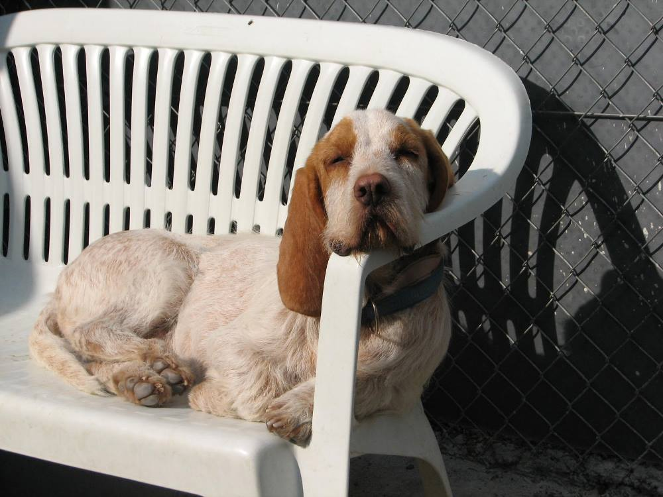
Wissen Sie: Wir Muhmenthaler-Mischlingshunde sind nämlich genauso wertvoll wie die Hunde aus der Zucht, die man auch nicht einfach auf gut Glück "ausprobieren" kann ...
im Gegenteil!

Wir sind alles Unikate!

